Приложение 1
к постановлению администрации
Иркутского районного муниципального
образования
от «___»_________2020 г №________

СХЕМА РАСПОЛОЖЕНИЯ ГРАНИЦ ПУБЛИЧНОГО СЕРВИТУТА

Площадь испрашиваемого публичного сервитута на участке 38:06:000000:7294 - 4 кв. м
Обозначение характерных точек границ | Координаты, м
 | X | Y
1 | 2 | 3
38:06:000000:7294 (1) | – | –
н1 | 446821.68 | 3323551.81
н2 | 446821.48 | 3323552.79
н3 | 446820.50 | 3323552.59
н4 | 446820.70 | 3323551.61
н1 | 446821.68 | 3323551.81
38:06:000000:7294 (2) | – | –
н5 | 446830.62 | 3323508.26
н6 | 446830.42 | 3323509.25
н7 | 446829.44 | 3323509.05
н8 | 446829.63 | 3323508.07
н5 | 446830.62 | 3323508.26
38:06:000000:7294 (3) | – | –
н9 | 446701.81 | 3324172.24
н10 | 446701.62 | 3324173.22
н11 | 446700.64 | 3324173.03
н12 | 446700.83 | 3324172.05
н9 | 446701.81 | 3324172.24
38:06:000000:7294 (4) | – | –
н13 | 446693.02 | 3324217.82
н14 | 446692.83 | 3324218.80
н15 | 446691.85 | 3324218.61
н16 | 446692.04 | 3324217.63
н13 | 446693.02 | 3324217.82

Площадь, кв.м. | Цель установления публичного сервитута
4 | Для эксплуатации линейного объекта ВЛ-10кВ Горохово-Верхний Кет от ПС 35/10кВ Горохово до опоры 403 с. Верхний Кет

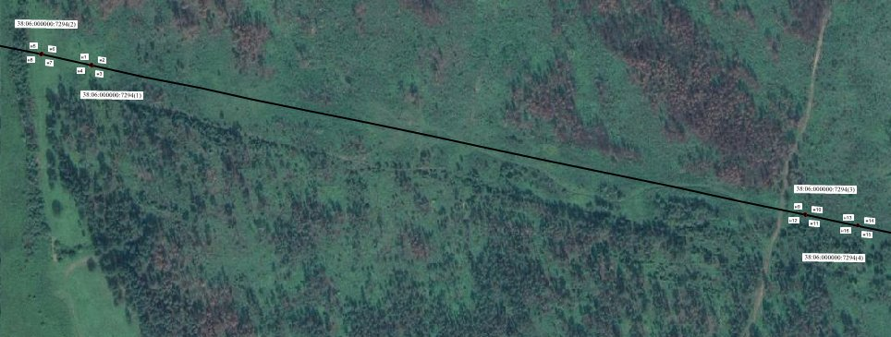
Лист 1
Лист 1

Масштаб 1:20 000

Условные обозначения:

:7294(1) -- обозначение образуемого земельного участка для публичного сервитута
-- образуемая граница публичного сервитута
н1 -- характерная точка образуемой границы публичного сервитута
-- линия электропередач «ВЛ-10кВ Горохово-Верхний Кет от ПС 35/10кВ Горохово до опоры 403 с. Верхний Кет»
38:06:000000:7294 – кадастровый номер земельного участка
38:06:000000 -- номер кадастрового квартала

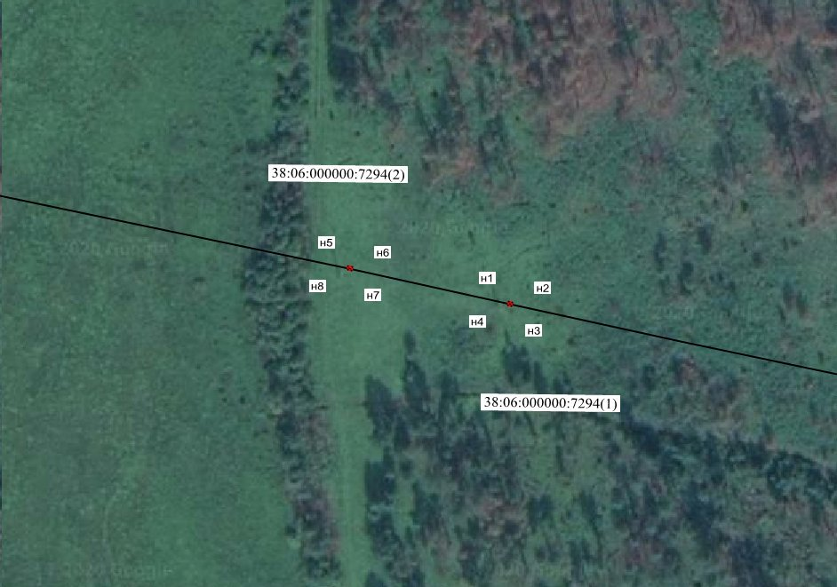
Лист 1

Масштаб 1:1 500

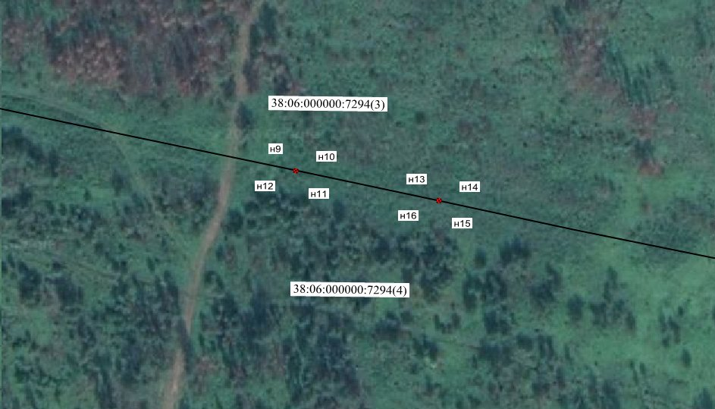
Лист 2

Масштаб 1:1 500
Условные обозначения:
:7294(1) -- обозначение образуемого земельного участка для публичного сервитута
-- образуемая граница публичного сервитута
н1 -- характерная точка образуемой границы публичного сервитута
-- линия электропередач «ВЛ-10кВ Горохово-Верхний Кет от ПС 35/10кВ Горохово до опоры 403 с. Верхний Кет»
38:06:000000:7294 – кадастровый номер земельного участка
38:06:000000 -- номер кадастрового квартал

Заместитель Мэра района И.Б. Кузнецов

